联通手机号被标记为骚扰电话怎么办理解封

联通手机号被误标记为骚扰电话？详解如何理解封及解决步骤

当您的联通手机号被误标记为骚扰电话，不仅会影响您的通信体验，还可能给您的生活带来不便。本文将详细介绍联通手机号被标记为骚扰电话的理解封流程及解决方法，帮助您快速恢复通信自由。

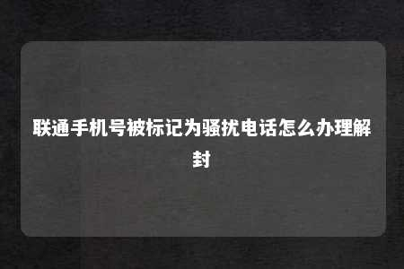

随着通信技术的不断发展，骚扰电话问题日益突出。许多用户在不知情的情况下，自己的手机号被错误标记为骚扰电话。这不仅影响了用户的正常通信，还可能带来一系列后续问题。当您的联通手机号被误标记为骚扰电话时，应该如何理解封呢？以下是一步一步的解决方法。

一、确认手机号被误标记您需要确认自己的联通手机号确实被误标记为骚扰电话。可以通过以下几种方式判断：

1. 接到联通客服电话，询问是否被标记；
2. 通过手机安全软件查询；
3. 在联通官方网站或APP中查询。

二、了解理解封流程一旦确认手机号被误标记，您可以按照以下流程进行理解封：

1. 准备材料：身份证原件及手机卡。
2. 前往联通营业厅：携带以上材料，前往最近的联通营业厅。
3. 身份验证：在营业厅工作人员的指导下，进行身份验证。
4. 提交申请：向工作人员说明情况，提交理解封申请。
5. 等待处理：工作人员将根据您的申请进行审核，审核通过后，您的手机号将被解封。

三、预防误标记为了避免手机号被误标记，您可以采取以下措施：

1. 不要随意泄露个人信息，尤其是手机号码；
2. 定期清理手机通讯录，删除不必要的联系方式；
3. 使用手机安全软件，及时更新病毒库，防止恶意软件篡改手机信息；
4. 在接听陌生电话时，提高警惕，谨防上当受骗。

四、其他解决方法如果您不方便前往营业厅，还可以尝试以下方法：

1. 关注“沃安全”公众号，根据提示进行操作；
2. 在手机安全软件中查询并提交解封申请；
3. 联系联通客服，说明情况，寻求帮助。

当您的联通手机号被误标记为骚扰电话时，不要慌张。按照以上方法，您可以快速理解封并恢复正常通信。同时，为了预防类似情况再次发生，请您加强个人信息保护意识，养成良好的通信习惯。

文章地址：<https://www.yyzq.team/post/412936.html>